LifeToFit

DAW2  Crédito de síntesis

Manual de usuario

Índice

Introducción 2

Preparación 2

Navegando 2

Índice 2

Registro 4

Cuestionario 4

Inicio de sesión 5

Página principal 5

Perfil 6

Rutinas 10

Dietas 13

Servicio Plus (en desarrollo) 15

Accesos rápidos 15

FAQ 16

¿Quiénes somos? 16

¿A quién va dirigido LifeToFit? 16

¿En qué países está disponible LifeToFit? 16

# Introducción

Esta guía va dirigida a todo usuario que tenga que acceder al sitio web y pueda navegar sin ningún inconveniente.

# Preparación

Para poder acceder a nuestro sitio web necesitamos los siguientes requisitos:

- Estar en la misma red (conexión local).

- Un navegador de internet (recomendamos Google Chrome y Mozilla Firefox).

# Navegando

Para poder acceder al sitio web deberemos entrar a la dirección IP, y el puerto que utiliza nuestro servidor Apache, y el nombre del sitio LifeToFit. EJ: 198.162.1.131/LifeToFit.

Podremos encontrar diferentes apartados en el sitio web:

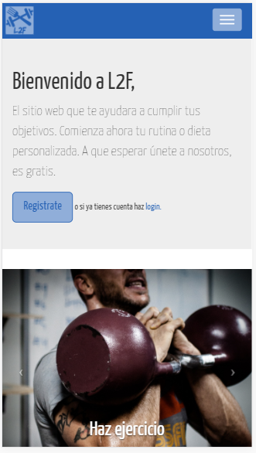

Ilustración 1 - Página inicio

## Índice

Esta es la página inicial la que nos saldrá la primera al acceder al sitio.

En la parte superior podremos encontrar una barra que contiene la imagen del logo y un botón, que al desplegarse encontraremos el inicio de sesión.

Podremos registrarnos usando el botón de **Regístrate**, en la cual indagaremos más tarde.

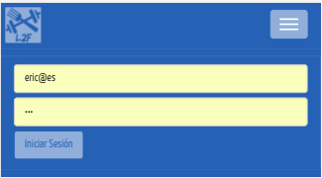

Ilustración 2 - Página inicio

Bajando la página web encontraremos la información del sitio web: Servicios, Equipo y Contacto.

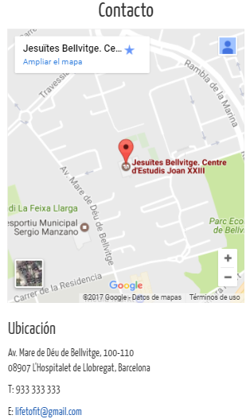

Ilustración 3 - Página inicio

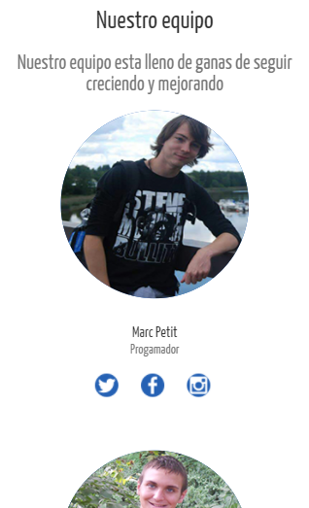

Ilustración 4 - Página inicio

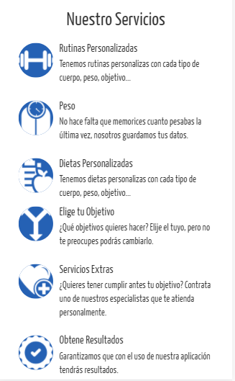

Ilustración 5 - Página inicio

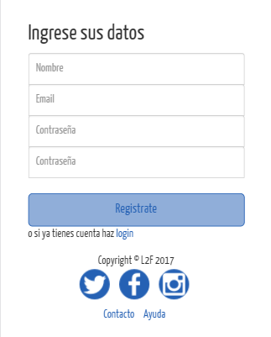

Ilustración 6 - Regístrate

## Registro

Antes de poder utilizar el sitio web debe crearse una cuenta. Simplemente tiene que rellenar todos los datos que le indiquen.

Una vez rellenado los datos pulsaremos el botón de regístrate. Y nos reenviara a otra página.

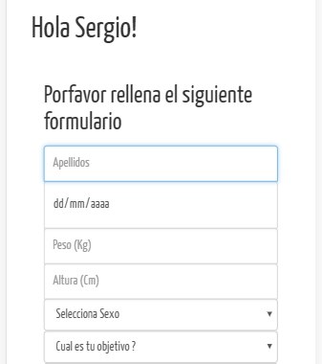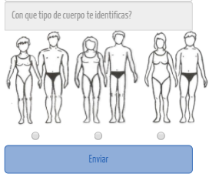

Ilustración 7 - Cuestionario

## Cuestionario

Para poder utilizar nuestra página web tendremos que completar este pequeño formulario, este formulario nos servirá para obtener tus datos para recomendarte que rutinas y que dietas serán mejor para ti según tus datos.

Una vez rellenado los datos pulsaremos el botón de enviar. Y nos reenviara a otra página.

Si no tenemos tiempo al registrarnos de rellenar este formulario, podremos rellenarla más tarde.

## Inicio de sesión

Para acceder a nuestro material tendremos que iniciar sesión tenemos 2 maneras para iniciar sesión:

* *Por la página de inicio.*
* *Por la página del login.*

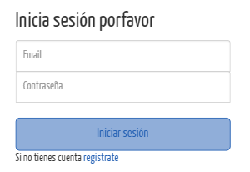

Ilustración 8 - Inicio sesión



Ilustración 9 - Inicio sesión

En la página de inicio tendremos que darle al botón para que se desplegué el menú.

Tendremos que indicar nuestro email con el que nos registramos y nuestra contraseña. Una vez iniciada la sesión nos reenviara a la página principal.

## Página principal

En este apartado encontraremos los diferentes servicios de nuestra página web: Perfil, Rutina, Dieta y Servicios Extra.

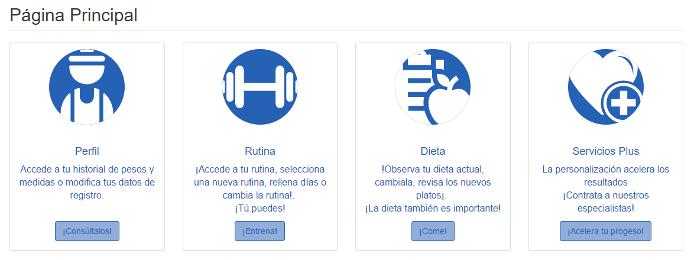

Ilustración 10 - Página principal

### Perfil

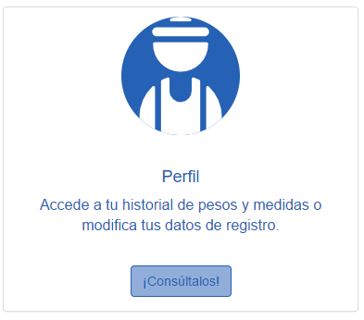

Ilustración 11 - Perfil

En este servicio podremos encontrar toda nuestra información que guardemos: peso, medidas del cuerpo, tipo del cuerpo, ver nuestro historial...

Para acceder a él simplemente tendremos que clicar encima, o bien al botón **¡Consúltalos!**

Al acceder encontraremos nuestros datos y las diferentes acciones para consular/actualizar nuestros datos.

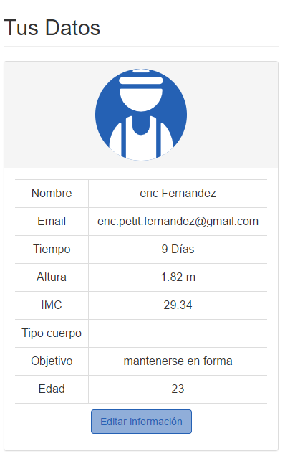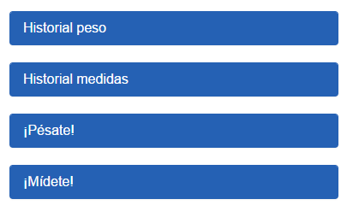

Ilustración 12 - Perfil

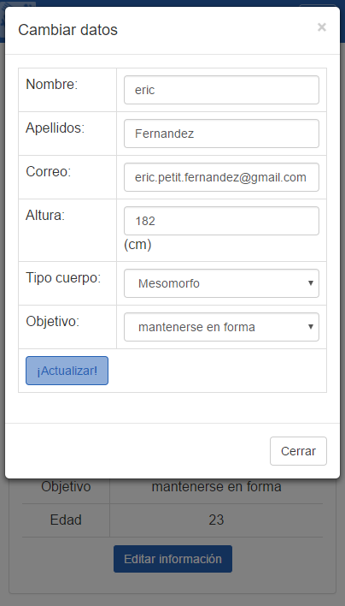

Ilustración 13 - Perfil

Para cambiar nuestros datos principales tendremos que clicar en el botón de **Editar Información,** se nos abrirá una pestaña en la cual podemos cambiar nuestros datos.

Para que se efectúen los cambios pulsaremos el botón **¡Actualizar!**

Nos mostrara un mensaje conformé se han efectuado los cambios.

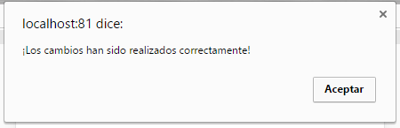

Ilustración 14 - Perfil

Para visualizar el historial del peso clicaremos encima de recuadro **Historial peso**, aparecerá una tabla con los últimos 3 pesos que hemos tenido. Para ocultar-la de nuevo clicamos el mismo recuadro.

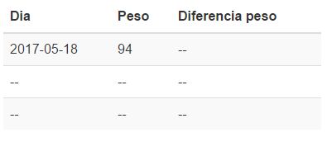

Ilustración 15 - Perfil

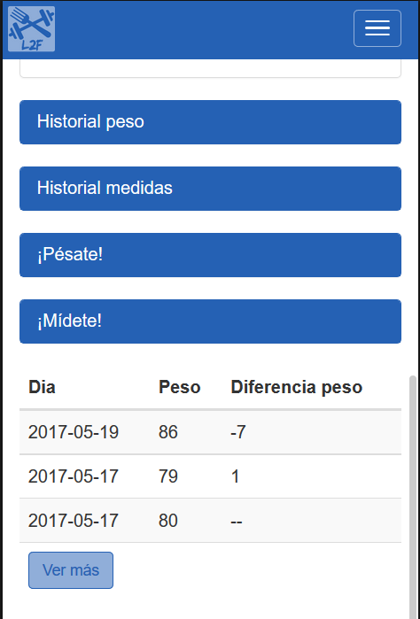

Si tenemos más de 3 pesos nos aparecerá un botón de **Ver Más** si clicamos este botón nos redirigirá a una nueva página en la que aparecerá un gráfico con nuestro peso.

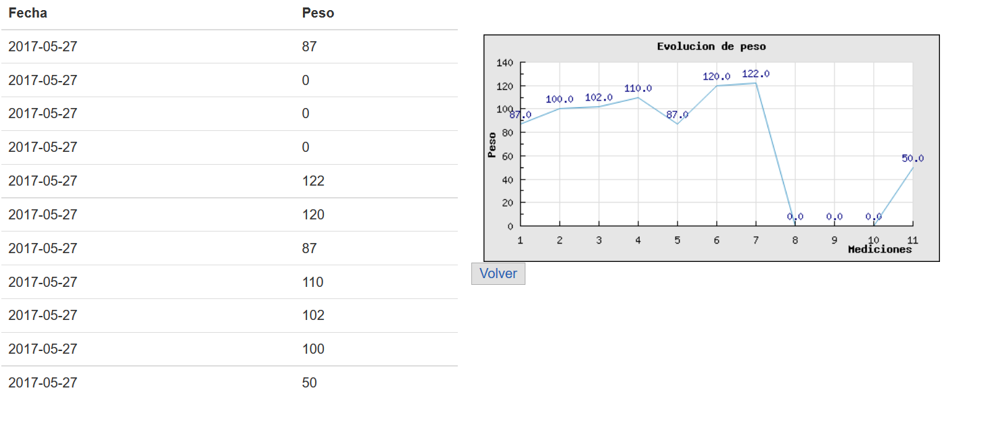

Ilustración 16 - Perfil

Para visualizar el historial de las medidas clicaremos encima de recuadro **Historial medidas**, aparecerá una tabla con el ultima media que hemos indicado. Para ocultar-la de nuevo clicamos el mismo recuadro.

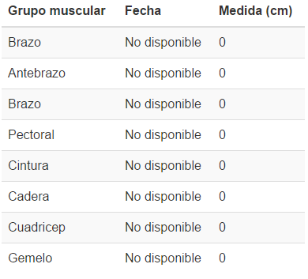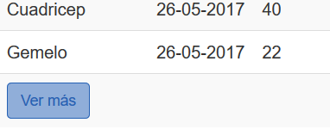

Ilustración 17 - Perfil

Si tenemos medidas nos aparecerá un botón de **Ver Más** si clicamos este botón nos redirigirá a una nueva página en la que aparecerá un gráfico con nuestras medidas.

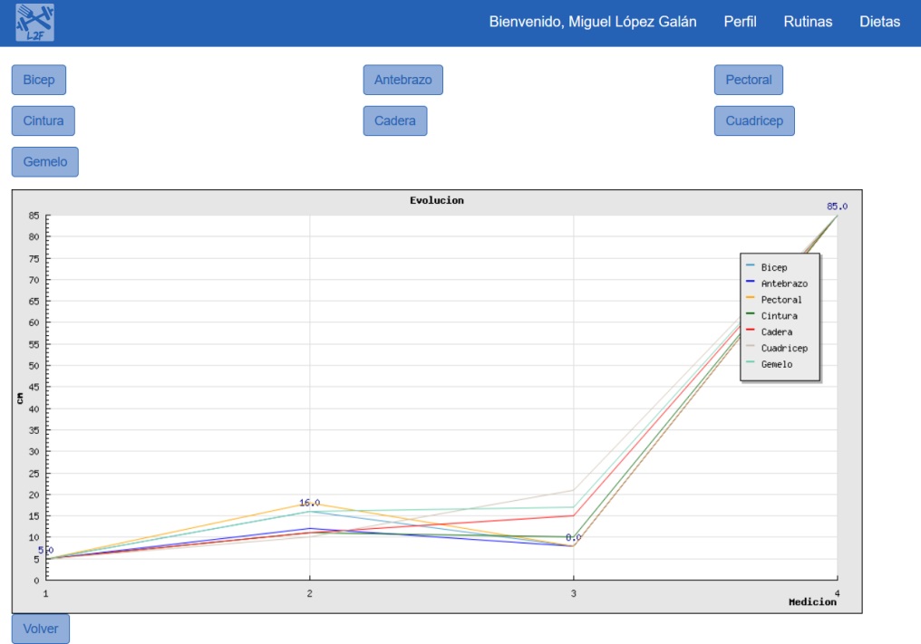

Ilustración 18 - Perfil

.

Para actualizar nuestro peso tendremos que clicar encima del recuadro **¡Pésate!** nos saldrá un recuadro donde sale nuestro peso y con dos botones para subir y bajar el peso, o bien introduciendo un numero directamente. Para ocultar-la de nuevo clicamos el mismo recuadro.

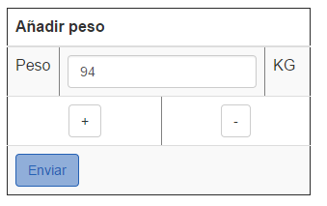

Ilustración 19 - Perfil

Para realizar los cambios tendremos que clicar en el botón **enviar,** nos saldrá un mensaje conforme hemos cambiado los datos.

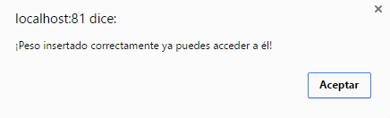

Ilustración 20 - Perfil

Para actualizar nuestras medidas tendremos que clicar encima del recuadro **¡Mídete!** nos saldrá un recuadro donde sale nuestras medidas (si es la primera vez que insertamos medidas saldrá como 0) y con dos botones para subir y bajar las medidas, o bien introduciendo un numero directamente. Para ocultar-la de nuevo clicamos el mismo recuadro.

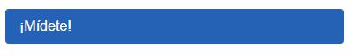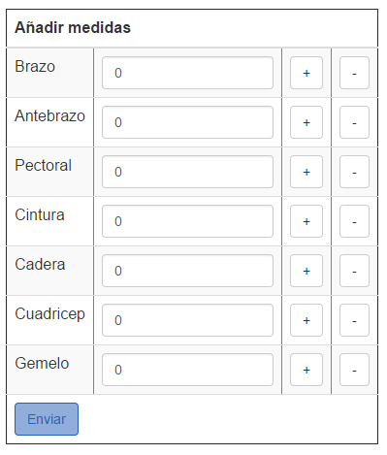

Ilustración 21 - Perfil

Para realizar los cambios tendremos que clicar en el botón **enviar,** nos saldrá un mensaje conforme hemos cambiado los datos.

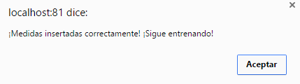

Ilustración 22 - Perfil

### Rutinas

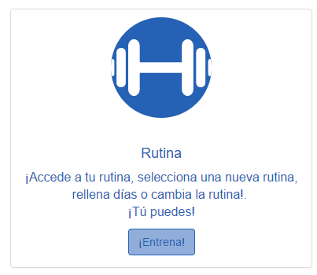

Ilustración 23 - Rutinas

En este servicio podremos encontrar: las rutinas que queramos empezar, o nuestra rutina con la rutina del día que nos toca entrenar.

Para acceder a él simplemente tendremos que clicar encima, o bien al botón **¡Entrena!**

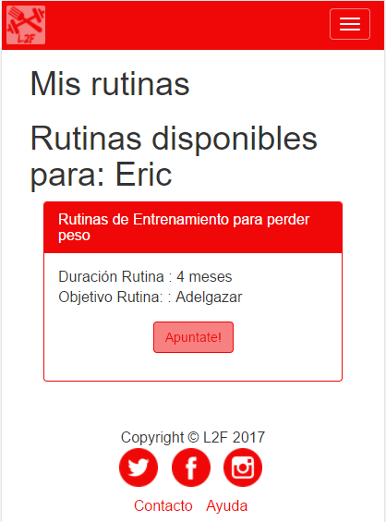

Ilustración 24 - Rutinas

Podemos observar que la combinación de colores del sitio web cambia a color rojo, este cambio de color se realiza para saber que estar en la sección de rutinas. Al acceder primera vez encontraremos las rutinas que hay según nuestro objetivo, para seleccionar la rutina que queremos apuntarnos simplemente tendremos que dar al botón **Apúntate**.

Una vez tengamos una rutina asignada, podremos visualizar un recuadro con tres apartados y un botón de finalizar.

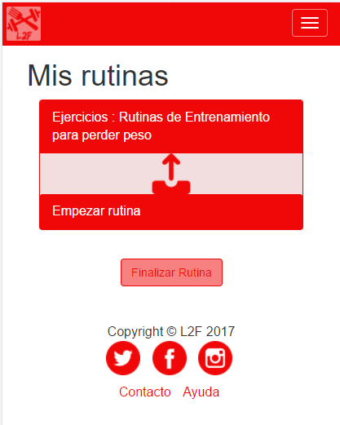

Ilustración 25 - Rutinas

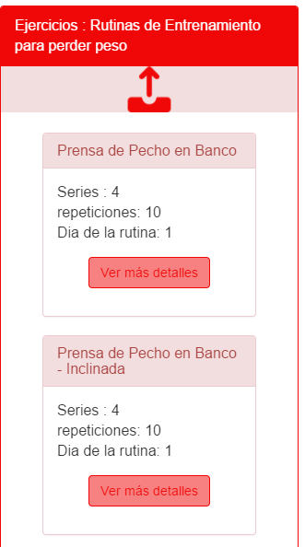

Ilustración 26 - Rutinas

Si deseamos visualizar nuestra rutina clicaremos encima del primer recuadro rojo. Visualizaremos la rutina entera, todos los ejercicios que tiene con su detalle, si queremos acceder a la explicación de este ejercicio pulsaremos el botón **Ver más detalles.**

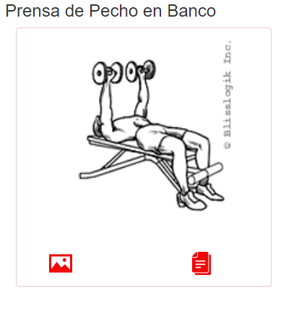

Ilustración 27 - Rutinas

Al pulsar el botón nos llevará a otra página, en esta podremos observar que primero nos saldrá el nombre del ejercicio con su animación. Para ver la descripción de texto tendremos que clicar encima del botón que se parece a una hoja.



Ilustración 28 - Rutinas

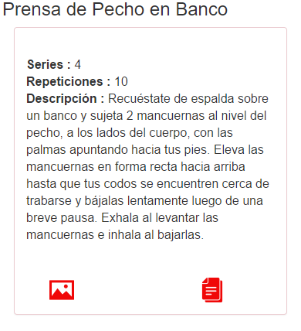

Ilustración 29 - Rutinas

Al pulsar dicho botón podremos visualizar los detalles del ejercicio, las serie y repeticiones que tendremos que hacer y la descripción del ejercicio.

Para volver a ver la animación tendremos que pulsar el botón de la imagen.



Ilustración 30 - Rutinas

Para esconder la información de la rutina tendremos que pulsar en el recuadro que aparece una flecha hacia arriba. Al clicar en ella se ocultará la información.

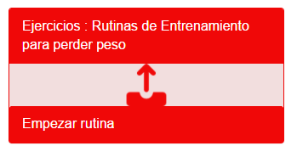

Ilustración 31 - Rutinas

Para comenzar la rutina tendremos que clicar en ultimo recuadro, nos enviara a otra página web en la cual mostrara la rutina que nos toca hacer en ese día. Para poder finalizarla procederemos abajar al final del todo donde encontraremos el botón **Acabar ejercicios**, al pulsarlo nos redireccionara a la página anterior.

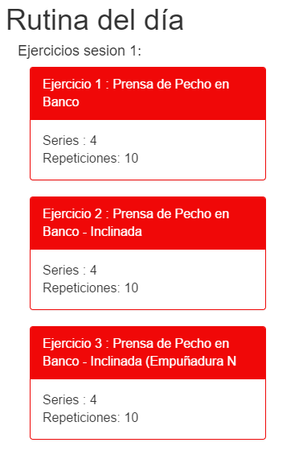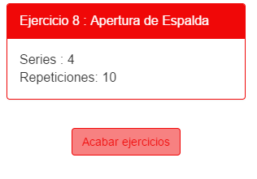

Ilustración 32 - Rutinas

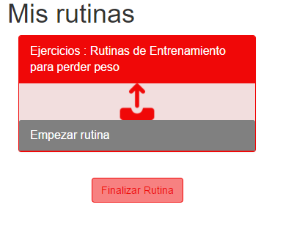

Ilustración 33 - Rutinas

Podemos observar que no podemos empezar otra rutina ya que ha de pasar un día para realizarla.

Para finalizar una rutina, antes de que se finalice sola. Pulsaremos el botón de **Finalizar** **rutina** y volverá a salirnos las rutinas que disponemos para seleccionar.

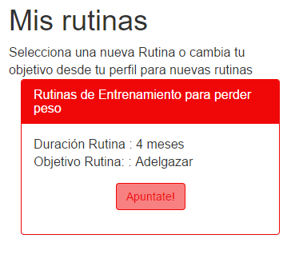

Ilustración 34 - Rutinas

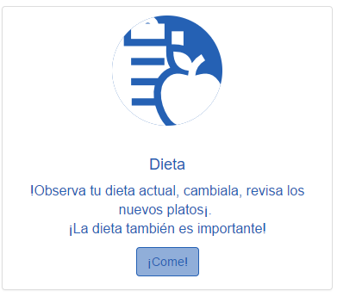

Ilustración 35 - Dietas

### Dietas

En este servicio podremos encontrar: las dietas que queramos empezar, o la dieta que tenemos seleccionada.

Para acceder a él simplemente tendremos que clicar encima, o bien al botón **¡Come!**

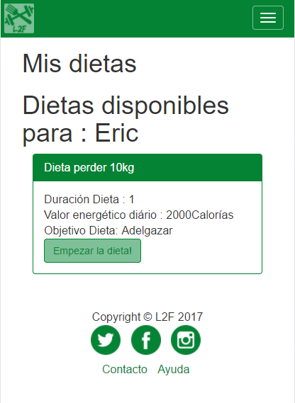

Ilustración 36 - Dietas

Podemos observar que la combinación de colores del sitio web cambia a color verde, este cambio de color se realiza para saber que estar en la sección de dietas. Al acceder primera vez encontraremos las dietas que hay según nuestro objetivo, para seleccionar la dieta que queremos apuntarnos simplemente tendremos que dar al botón **¡Empezar la dieta!**

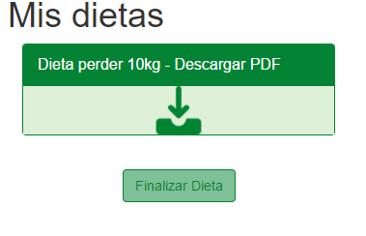

Ilustración 37 - Dietas

Una vez tengamos una dieta asignada, podremos visualizar un recuadro y un botón de finalizar.

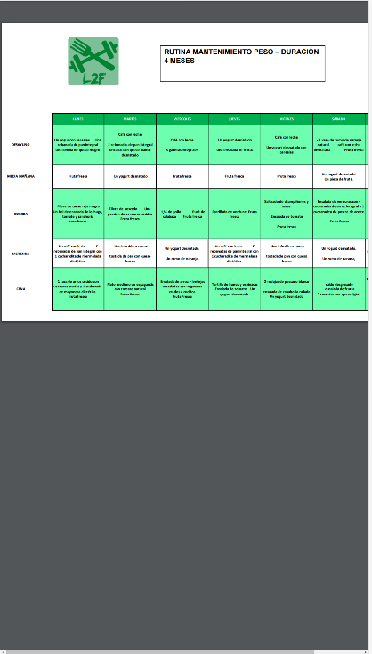

Ilustración 38 - Dietas

Si deseamos visualizar nuestra dieta clicaremos encima de la fecha hacia abajo, se nos descargar un fichero PDF, que tendrá la dieta que hemos seleccionado.

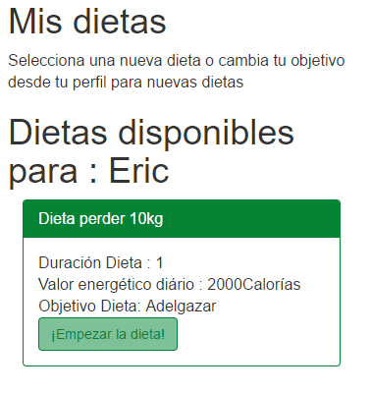

Ilustración 39 - Dietas

Para finalizar una dieta, pulsaremos el botón de **Finalizar dieta** y volverá a salirnos las rutinas que disponemos para seleccionar.

### Servicio Plus (en desarrollo)

Este apartado esta aun en desarrollo por el cual podremos acceder, pero no tendrá ningún contenido, únicamente saldrá un mensaje con que esta desactivado.

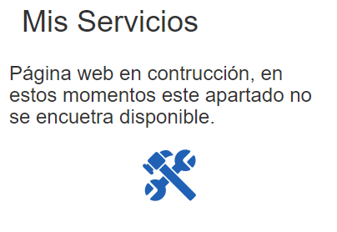

Ilustración 40 - Servicio plus

# Accesos rápidos

Tenemos un apartado en el menú desplegable para ir a los sitios rápidamente sin tener que ir a la página principal para movernos más rápidos.

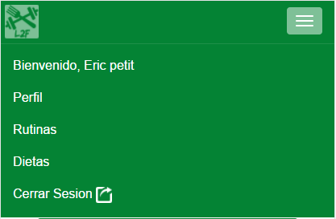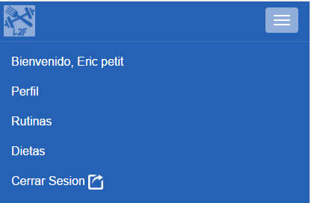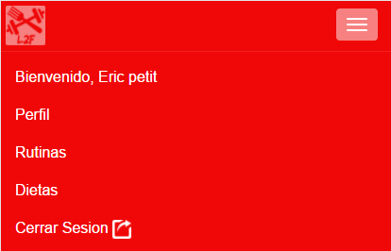

Ilustración 41 - Accesos rápidos

Todos los menús se componen de los mismos elementos: Pagina Principal, Perfil, Rutinas, Dietas y Cerrar Sesión.

* Para acceder a la página principal tenemos dos formas, o bien por el **logo**, o clicando en **Bienvenido, nombre de usuario.**
* Para acceder al perfil clicaremos en **Perfil.**
* Para acceder a las rutinas clicaremos en **Rutinas.**
* Para acceder a las dietas clicaremos en **Dietas.**

# FAQ

## ¿Quiénes somos?

Somos dos alumnos de DAW2 el cual estamos haciendo un proyecto final de curso. Esta web forma parte del trabajo, el cual en un futuro puede tener más contenido.

## ¿A quién va dirigido LifeToFit?

LifeToFit en un principio va dirigido a todos los usuarios que quieran:

* Iniciarse en el mundo del deporte y que quieran empezar a cuidarse comiendo sano.
* Para los usuarios más a costumbrados a hacer deporte y quieran dar un paso adelante con su objetivo.
* Profesionales que quieran seguir su seguimiento y que este todo controlado.

## **¿En qué países está disponible LifeToFit?**

De momento la página web está en local, es decir que no está disponible para navegar fuera de la red del servidor local. En un futuro podríamos ponerla a disposición de todo el mundo.

# Índice de imágenes

Ilustración 1 - Página inicio 2

Ilustración 2 - Página inicio 3

Ilustración 3 - Página inicio 3

Ilustración 4 - Página inicio 3

Ilustración 5 - Página inicio 3

Ilustración 6 - Regístrate 4

Ilustración 7 - Cuestionario 4

Ilustración 8 - Inicio sesión 5

Ilustración 9 - Inicio sesión 5

Ilustración 10 - Página principal 5

Ilustración 11 - Perfil 6

Ilustración 12 - Perfil 6

Ilustración 13 - Perfil 7

Ilustración 14 - Perfil 7

Ilustración 15 - Perfil 7

Ilustración 16 - Perfil 8

Ilustración 17 - Perfil 8

Ilustración 18 - Perfil 9

Ilustración 19 - Perfil 9

Ilustración 20 - Perfil 9

Ilustración 21 - Perfil 10

Ilustración 22 - Perfil 10

Ilustración 23 - Rutinas 11

Ilustración 24 - Rutinas 11

Ilustración 25 - Rutinas 11

Ilustración 26 - Rutinas 12

Ilustración 27 - Rutinas 12

Ilustración 28 - Rutinas 12

Ilustración 29 - Rutinas 12

Ilustración 30 - Rutinas 12

Ilustración 31 - Rutinas 13

Ilustración 32 - Rutinas 13

Ilustración 33 - Rutinas 13

Ilustración 34 - Rutinas 14

Ilustración 35 - Dietas 14

Ilustración 36 - Dietas 14

Ilustración 37 - Dietas 15

Ilustración 38 - Dietas 15

Ilustración 39 - Dietas 15

Ilustración 40 - Servicio plus 16

Ilustración 41 - Accesos rápidos 16